GitFit

Introduzione

GitFit è una applicazione android che, in parte, vuole fornire ai propri utenti la libertà di gestire i propri esercizi e le proprie schede e al contempo vuole offrire l’opportunità di osservare e comparare i propri progressi nel tempo. Queste funzionalità saranno disponibili sia tramite l’applicazione android che tramite il sito web.

Scopo e motivazioni

Lo scopo di questa applicazione è quello di rendere più semplice gli allenamenti, che siano a casa o in palestra. Per fare ciò l’applicazione rende più semplice i processi che permettono di creare, modificare e cancellare la lista di esercizi dell’utente e permette che questi stessi esercizi vengano inseriti in apposite schede per la creazione di apposite routine che possano soddisfare i bisogni dell’utente. Viene implementato un sistema che supporta l’utente prima durante e in seguito agli allenamenti, tutto questo è merito del calendario dell’applicazione che permette all’utente di seguire i propri progressi per un periodo prolungato di tempo ma anche grazie al profilo dell’utente tramite il quale l’utente sarà in grado di revisionare le proprie capacità. Durante gli esercizi l’applicazione stessa terrà conto delle pause e della loro durata per semplificare i diversi esercizi offerti e l’applicazione stessa presenterà consigli rispetto a come svolgere in maniera corretta gli esercizi. L’app inoltre fornirà consigli su come prepararsi e terminare in maniera appropriata un esercizio tramite gli appositi esercizi di stretching e di fine allenamento.

Architettura del Sistema

GitFit sarà principalmente una applicazione Android alla quale verranno aggiunti dei servizi per permetterle il corretto funzionamento. Principalmente a quella che è l’applicazione android verrà aggiunto un database per l’immagazzinamento dei dati, un sito web che il cliente potrà utilizzare per revisionare quelli che sono gli esercizi e le schede fornite dalla nostra applicazione, la possibilità di revisionare il proprio profilo in seguito ad un accesso e la possibilità di controllare e revisionare i progressi svolti durante l’utilizzo dell’app tramite al calendario e alla sezione dedicata ai progressi e gli obiettivi. Verrà fornita una partizione web di back office che permetterà di aggiornare, modificare, cancellare e aggiungere nuovi esercizi e nuove schede per assicurarsi che l’app possa venire modificata in maniera facile e veloce.

Database: Nella nostra architettura il database andrà a gestire quelli che sono i dati che la nostra applicazione salverà ed utilizzerà al suo interno. Android Studio fornisce SQLite per gestire quelli che sono i dati.

Web App: La web app offrirà agli utenti la possibilità di visualizzare il proprio profilo e i dati annessi ad esso, permetterà inoltre di visualizzare gli esercizi e le schede associate al loro account.

App: L’applicazione android comunicherà con tutti gli altri elementi del sistema per creare un sistema funzionante ed efficiente

Back Office: Utilizzeremo una applicazione web per poter andare a modificare i contenuti di app e sito web client side. Tutto ciò che si troverà nel back office non sarà visibile dal tipico utente che utilizzerà l’app, l’accesso sarà esclusivo agli “admin”.

Materiale e Tecnologie Utilizzate

Draw.io: è stato utilizzato per creare i primi veri prototipi dell’app prima di utilizzare figma.

Figma: è stato utilizzato dal nostro gruppo per proseguire sui primi design fatti su draw.io. Tramite questo sito siamo stati in grado di delineare i diversi Wireframe e Storyboard. Abbiamo utilizzato le diverse funzioni di esportazione per potere uploadare facilmente i nostri lavori. E’ stato molto utile inoltre a creare lo schema ER che ci ha permesso di definire le entità della nostra applicazione, i loro attributi e appunto la loro relazione.

Android Studio: questo è il nostro punto di riferimento per quanto riguarda la scrittura del codice per l’applicazione android e per quanto riguarda testare che l’applicazione funzioni correttamente, sia grazie all’emulatore che permette di emulare diversi sistemi operativi e diversi dispositivi ma anche tramite la funzione che permette di collegare il proprio telefono ad android studio per testare una applicazione direttamente su un dispositivo fisico.

SQLite: grazie all’implementazione nativa di SQLite all’interno di android Studio siamo saremo in grado di implementare il nostro database direttamente collegato ad android studio. Lo utilizzeremo per gestire e analizzare i dati all’interno dell’applicazione e per assicurarci di non andare a rendere l’applicazione un perso per il sistema operativo dell’utente.

Linguaggi Utilizzati

Data l’ampiezza del progetto, per potere comunicare con tutti i sistemi in luogo avremo bisogno di utilizzare diversi linguaggi, verranno elencati e verrà descritto in che modo li abbiamo utilizzati.

Java: è il nostro linguaggio di programmazione base con il quale scriveremo il codice della nostra applicazione, tramite il codice java la nostra applicazione sarà in grado di comunicare con l’utente e di svolgere calcoli nel background per assicurare al nostro utente la miglior possibile esperienza. Grazie ai servizi internet che java offre di base siamo in grado di collegarci facilmente e comunicare con il telefono le nostre necessità. Usando android Studio saremo anche in grado di definire gli aspetti visivi dell’applicazione e gestiremo i diversi modi in cui agiranno quando l’utente ci interagisce con Java.

SQL: sarà il nostro linguaggio utilizzato per la gestione dei dati e per la capacità di analizzarli. E’ molto importante per noi che il codice sia scritto bene per evitare che si presentino dei memory leak e che funzioni tutto correttamente.

HTML e Javascript: utilizzeremo questi linguaggi per programmare le pagine web per gli utenti e la pagina del back office che gli admin potranno utilizzare. Sarà importante assicurarci che l’app web sia in grado di comunicare con l’applicazione e vice versa, inoltre cercheremo di utilizzare questi linguaggi per creare delle interfacce che siano coerenti con quelle dell’applicazione android.

Struttura dei dati: ER e modello dei dati

Lo schema ER ci rende consapevoli delle relazioni che le diverse entità avranno tra di loro. In primo luogo, l’utente è in grado di svolgere degli esercizi che verranno contenuti dentro delle schede, i dati di queste esercizi saranno associati alla data in cui sono stati eseguiti, grazie a ciò avremo i progressi che, tramite un sistema di misurazione degli esercizi a sfinimento dell’utente, sarà in grado di dare all’utente informazioni riguardanti la relazione tra le sue performance presenti e le sue performance passate. Quando l’utente avrà dei progressi notevoli essi verranno registrati come obiettivi raggiunti.

Wireframe/Storyboard dell’applicazione android

Durante il primo avvio dell’applicazione sarà possibile registrarsi in caso non sia ancora stato creato un profilo oppure accedere all’applicazione con un profilo precedentemente creato. In caso non sia stato creato un profilo l’applicazione farà delle domande per potere sapere quali esercizi dare all’utente e con quanta frequenza. L’applicazione avrà una barra inferiore che permetterà una facile navigazione attraverso le sezioni importanti: Esercizi, Schede, Calendario e Profilo. Sarà possibile modificare, creare e cancellare serie di esercizi e schede e sarà inoltre possibile accedere in qualsiasi momento al calendario per controllare i progressi che si stanno svolgendo.

Wireframe/Storyboard del Sito Web

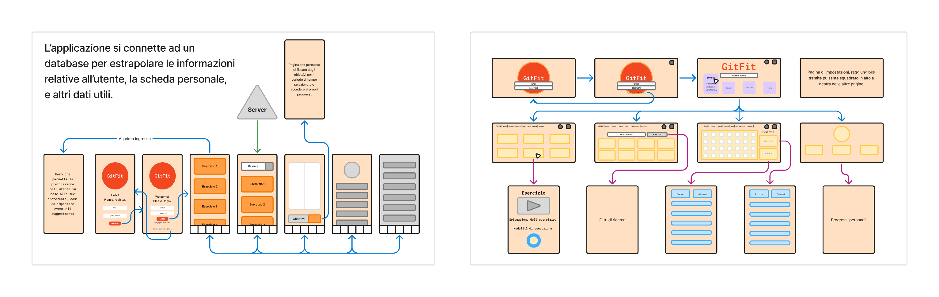

Il sito web offrirà funzionalità simili a quelle dell’applicazione per android, sarà infatti possibile revisionare tutte le sezioni presenti nell’app, modificare esercizi e schede, controllare il calendario e i propri progressi e controllare le impostazioni nel proprio profilo utente. Sarà programmata la gestione dell’hovering sui pulsanti della schermata principale per permettere all’utente di visualizzare le specifiche riguardanti i pulsanti stessi.

Wireframe Back Office

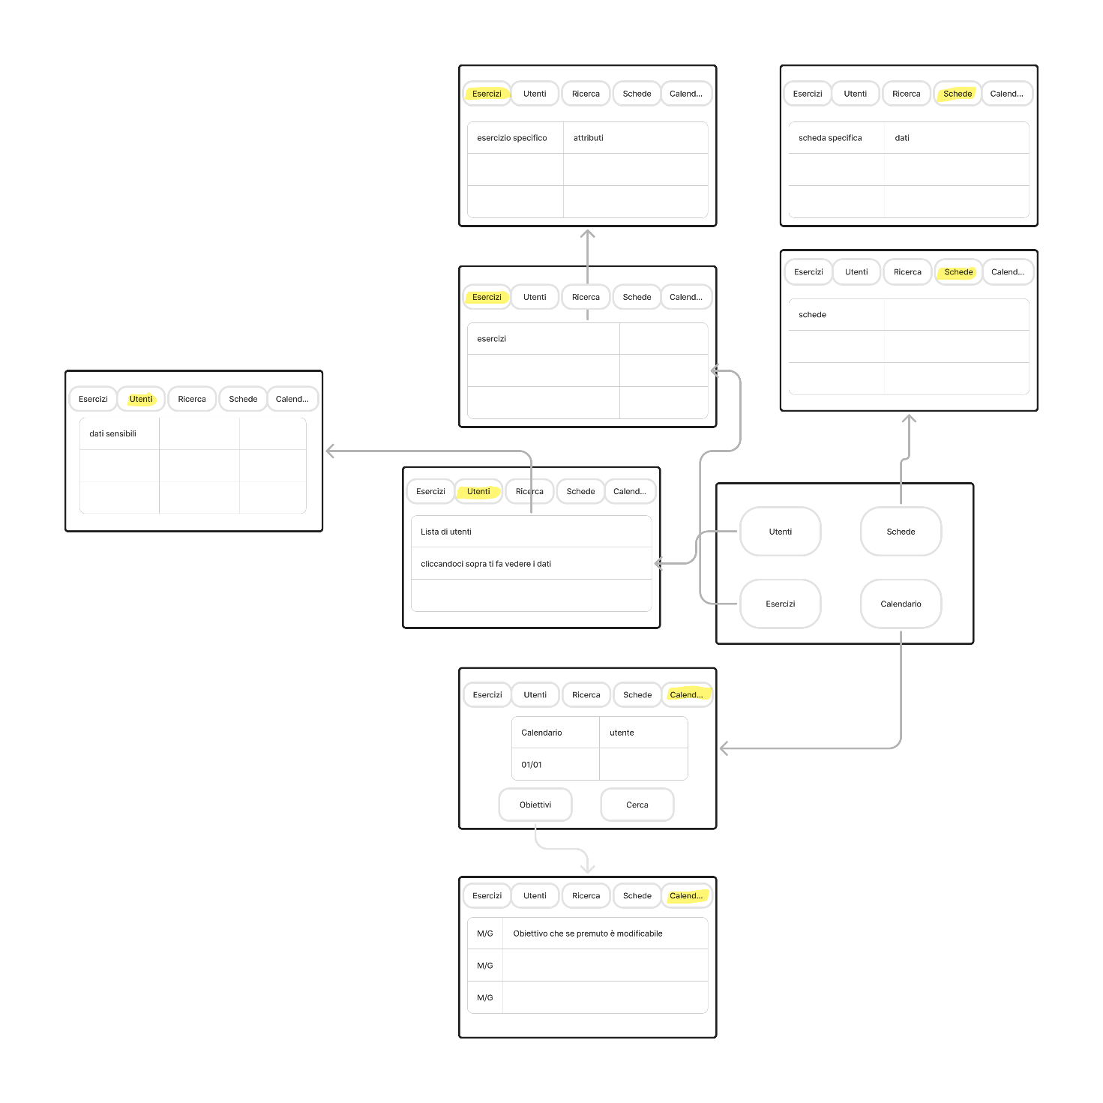

L’interfaccia web del Back Office offrirà l’opportunità di interagire con le entità dell’applicazione con permessi aggiuntivi, le modifiche apportare a queste entità saranno speculate nell’applicazione che gli utenti potranno usare. Sarà possibile aggiungere nuovi esercizi e schede direttamente selezionabili dagli utenti, si potranno cancellare e modificare le schede preesistenti, si potranno vedere i diversi profili degli utenti e ottimizzare il calendario in base al tipo di utente che sta utilizzando l’applicazione. Infine sarà possibile eseguire la manutenzione dei server e gestire i dati annessi all’applicazione. Anche in questa pagina web verranno implementate le gestioni dell’hovering sui pulsanti.

Da scrivere durante lo sviluppo dell’applicazione:

* Interfaccia dei componenti software
* Esempio uso del sistema
* Risultati ottenuti
* Conclusioni
* Sviluppi futuri